श्री प्रहरी प्रधान कार्यालय
प्रेस विज्ञप्ती
मिति २०७३/११/०१
गते ।
केन्द्रीय अनुसन्धान ब्यूरो, महाराजगंज, काठमाडौं
“दण्डहिनता विरुद्ध CIB को अभियान”
१८ बर्ष अघि हत्या गरी फरार रहेका व्यक्ति साउदी अरबबाट पक्राउ
सितादेवी थापा सुयल समेतको जाहेरीले बादी नेपाल सरकार प्रतिवादी नारायण अधिकारी भएको कर्तव्य-ज्यान मुद्धामा कास्की जिल्ला अदालतको मिति २०५७/०१/१९ गतेको फैसलाले कास्की जिल्ला सिद्ध गा.बि.स. वडा नं. ७ घर भई श्री सिंहनाथ गण, चारआली ब्यारेक झापामा सिपाही पदमा कार्यरत नारायण अधिकारीलाई सर्वश्व सहित जन्म कैदको सजाय हुने गरी फैसला भएको र यस केन्द्रीय अनुसन्धान ब्यूरोबाट संकलित निज प्रतिबादी नारायण अधिकारी, तत्काल नेपाली सेनामा कार्यरत नारायण बहादुर अधिकारी र वैदेशिक रोजगारको लागि साउदी अरबमा गएका जिवन बहादुर अधिकारी एकै ब्यक्ति भएको तथ्यको आधारमा कास्की जिल्ला अदालतबाट मिति २०७३/०२/१६ गते जारी भएको पक्राउ पूर्जि अनुसार निजलाई साउदी अरबबाट पक्राउ गरी मिति २०७३/१०/२९ गते नेपाल ल्याईएको छ ।

मिति २०५५ साल कार्तिक ११ गते जिल्ला कास्की सिद्ध गा.बि.स. वडा नं. ७ बस्ने शिबराज थापा सुयलले गाँऊ नजिकैको वनमा घाँस दाउरा लिन गएको वेला नारायण अधिकारीको श्रीमति इन्दिरा अधिकारीलाई अभद्र ब्यबहार गरेको भनी तत्काल श्री सिंहनाथ गण, चारआली ब्यारेक झापामा सिपाही पदमा कार्यरत नारायण अधिकारीले आफ्नै श्रीमतीबाट फोन जानकारी पाएकोले निज कार्तिक १२ गते घरमा आई घरमा बसी पुन: आफ्नो ब्यारेकमा हाजिर हुनका लागि फर्कने क्रममा कार्तिक १५ गते बिहान बिद्री खोला भन्ने ठाउँमा शिबराज थापा सुयलसंग भेट हुदा निजसंग भएको बिबादमा नारायण अधिकारीले साथमा भएको खुर्पा प्रहार गरी शिबराज थापा सुयलको हत्या गरेका थिए । वारदात पछि नारायण अधिकारी शरिरमा लागेको रगत खोलामा पखाली ब्यारेकमा हाजिर भएको भन्ने अनुसन्धानबाट खुल्न आएको थियो ।

सोही घटनाका सम्बन्धमा सेनाको हिरासतमा रहेका बखत मिति २०५६/११/२७ गते राती भागी फरार भएका प्रतिबादी नारायण अधिकारीले आफ्नो नाम परिवर्तन गरी जिवन बहादुर अधिकारीको नाममा कास्की जिल्ला प्रशासन कार्यालयबाट मिति २०६८/०३/१४ मा दोहोरो नागरिकताको प्रमाण-पत्र र राहदानी विभाग काठमाडौंबाट मिति २०६८/०३/३१ गते राहदानी प्राप्त गरी मिति २०७०/०२/११ गते वैदेशिक रोजगारीको लागि साउदी अरब गएको जानकारीका आधारमा यस ब्यूरोको पहलमा मिति २०७३/०२/२४ (६ जुन २०१६) गते निजको नामको रेड नोटीस जारी भएकोमा साउदी अरब प्रहरीको सहयोगमा सोही मुलुकबाट पक्राउ परेका हुन् । पक्राउ परेका निजलाई फैसला कार्यान्वयनको लागि यस ब्यूरोको टोलिले मिति २०७३/१०/२९ गते साउदी अरबबाट नेपाल ल्याई यस ब्यूरोमा दाखिला गरेको हो ।

निजलाई मिति २०७३/११/०१ गते काठमाडौं जिल्ला अदालतमा पेश गरेकोमा अदालतको आदेशले कैद भुक्तानको लागि केन्द्रिय कारागार कार्यालय सुन्धारामा पठाईएको छ ।
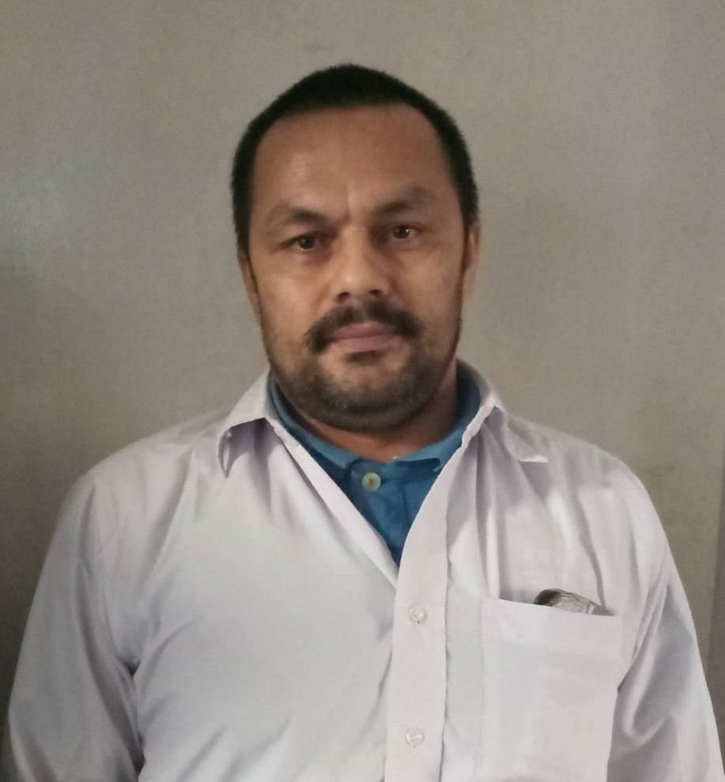
पक्राउ प्रतिबादी:-
नाम:- नारायण अधिकारी भन्ने नारायण बहादुर अधिकारी भन्ने जीवन बहादुर अधिकारी
उमेर:- ४३ बर्ष ।
ठेगाना:- कास्की जिल्ला सिद्ध गा.बि.स. वडा नं. ७
पक्राउ मिति:- २०७३।१०।२९ गते ।
पक्राउ स्थान:- साउदी अरेबीया ।
सजाय:- सर्वश्व सहित जन्म कैद ।
(थप जानकारीका लागि प्र.ब.उ. शेर बहादुर बस्नेत, सम्पर्क नं.:- ९८५१०९०३९५)

